แผนการจัดการเรียนรู้วิชาสุขศึกษา
หน่วยที่ ๑ นี่คือตัวเรา แผนฯ เรื่องอวัยวะภายในร่างกาย
เวลา ๒ คาบ ระดับชั้น ป.๒ วันที่ .... เดือน...........ปี............... ภาคเรียนที่ ..... ปีการศึกษา ............. ผู้สอน..................................................................................

สาระที่ ๑ การเจริญเติบโตและพัฒนาการของมนุษย์
มาตรฐาน พ ๑.๑ เข้าใจธรรมชาติของการเจริญเติบโตและพัฒนาการของมนุษย์
ตัวชี้วัด ๑. อธิบายลักษณะและหน้าที่ของอวัยวะภายใน
๒. อธิบายวิธีดูแลรักษาอวัยวะภายใน

จุดประสงค์การเรียนรู้ : ผู้เรียนสามารถ
๑. อธิบายลักษณะและหน้าที่ของสมอง หัวใจ ตับ ไต ปอด และลำไส้ได้ถูกต้องร้อยละ ๖๐
๒. เขียนแผนภาพแสดงอวัยวะภายในได้ถูกต้องอย่างน้อยร้อยละ ๖๐
๓. บอกถึงความสำคัญของการดูแลอวัยวะภายในได้ ๒ ข้อ

สาระการเรียนรู้
อวัยวะภายในร่างกายและการดูแลรักษา ประกอบด้วยสมอง หัวใจ ตับ ไต ปอด และลำไส้
(รายละเอียดอยู่ในหนังสือเรียนรายวิชาพื้นฐาน กลุ่มสาระการเรียนรู้สุขศึกษาและพลศึกษา ชั้นประถมศึกษาปีที่ ๒ บทที่ ๑ นี่คือตัวเรา หน้า ๑-๙)

กิจกรรมการเรียนรู้
กิจกรรม/ขั้นตอน | วิธีสอน | สื่อ/อุปกรณ์ | การประเมินผล
๑. ขั้นนำ (๕-๑๐ นาที)  ๑.๑ สำรวจจำนวนนักเรียน  ๑.๒ ครูถามนักเรียนว่า นักเรียนทราบไหมว่าภายในร่างกายของนักเรียน มีอวัยวะใดบ้าง  ๑.๓ ครูถามนักเรียนว่า นักเรียนคิดว่าจะดูแลอวัยวะในร่างกายนักเรียนได้อย่างไรบ้าง  ๑.๔ ครูนำเข้าสู่บทเรียนถึงความสำคัญของอวัยวะภายในร่างกาย และแจ้งให้นักเรียนทราบถึงจุดประสงค์ในการเรียน  ๒. ขั้นสอนและกิจกรรม (๓๐-๔๐ นาที)  ๒.๑ ครูให้ความรู้เกี่ยวกับอวัยวะภายในร่างกายแต่ละอวัยวะ ให้นักเรียนตอบคำถามในประเด็นต่างๆ ตัวอย่างเช่น  – จากภาพตำแหน่งที่ครูชี้ อวัยวะส่วนนี้เรียกว่าอะไร และมีทำหน้าที่อย่างไร (ตามตำแหน่งที่ชี้)  – เราควรดูแลรักษาอวัยวะนั้นๆอย่างไร (ถามทีละอวัยวะ) (ครูอาจใช้คำถามอื่นๆ ที่เหมาะสมกับสภาพในการจัดการเรียนการสอนได้)  ๒.๒ ให้นักเรียนแบ่งกลุ่ม ออกเป็น ๗ กลุ่ม จับฉลากแบ่งกลุ่มโดยแต่ละกลุ่มร่วมกันสรุปหน้าที่และวิธีดูแลอวัยวะภายใน แล้วลงมือเขียนเป็นแผนภาพความคิด  ๒.๓ จากนั้นให้แต่ละกลุ่มนำผลงานมาเสนอบอกหน้าที่ของอวัยวะภายในให้เพื่อนในชั้นฟังพร้อมกับแสดงแผนภาพจนครบทุกกลุ่ม โดยครูคอยตรวจสอบความถูกต้องและแนะนำเพิ่มเติม  ๒.๔ ครูสรุปให้ความรู้เพิ่มเติม พร้อมอภิปรายกับนักเรียนเปิดโอกาสให้ซักถามถึงความเข้าใจ | - ออกคำสั่ง  - คำถาม-คำตอบ  - การนำความคิด  - อธิบาย  -การเรียนรู้แบบร่วมมือ  -นักเรียนลงมือปฏิบัติ | - กระดาษ/สมุด  - แบบประเมินพฤติกรรม  - ภาพสมอง หัวใจ ตับ ไต ปอด และลำไส้  - กระดานดำ  - กระดาษเทาขาว  - ปากกาเคมี  - หนังสือเรียนรักสุขภาพ กลุ่มสาระการเรียนรู้  สุขศึกษาและ พลศึกษา ชั้น ป.๒  -ใบงานที่ ๑  - แบบประเมินพฤติกรรมกลุ่ม | - สังเกตและบันทึกลงในแบบประเมินพฤติกรรม  - สังเกตการปฏิบัติของ ทุกคน -ตรวจสอบความถูกต้องในคำตอบของนักเรียน  - แบบประเมินพฤติกรรม  - การตอบคำถาม  - การทำงานกลุ่ม  - สังเกตความสนใจ  - สังเกตการแสดงความคิดเห็น - บันทึกลงในแบบประเมินพฤติกรรม  - ตรวจสอบและประเมินจากใบงานที่ ๑  - สังเกตและบันทึกการประเมินพฤติกรรมกลุ่ม
๓. ขั้นสรุป (๕ นาที)  ๓.๑ ครูสรุปเรื่อง อวัยวะภายในร่างกายและการดูแลรักษา ที่ได้เรียนในวันนี้พร้อมเปิดโอกาสให้นักเรียนได้อภิปรายซักถาม  ๓.๒ ให้นักเรียนหัวหน้าห้องเก็บรวบรวม ใบงานที่ ๑ ส่งคืนครูเพื่อนำไปตรวจบันทึกผลคะแนน  ๓.๒ ครูนัดหมายการเรียนในชั่วโมงต่อไป | - อธิบาย  - คำถาม-คำตอบ |  | - สังเกตการแสดงความคิดเห็น และความสนใจ

แหล่งการเรียนรู้เพิ่มเติม
- Website อวัยวะภายในร่างกาย
- http://www.med.cmu.ac.th/dept/vascular/human/lesson/lesson7.php
- YouTube ระบบอวัยวะภายในร่างกาย
- ห้องสมุดโรงเรียน ตำบล อำเภอ
กิจกรรมเสนอแนะ
นักเรียนสามารถพูดคุยกับพ่อ แม่ ญาติผู้ใหญ่ หรือผู้ปกครองเกี่ยวกับการดูแลรักษาอวัยวะภายในต่างๆ เพื่อความเข้าใจเพิ่มเติม หรือนำงานกลุ่มมาจัดทำเป็นป้ายนิทรรศการในห้องเรียนเป็นการทบทวนและเผยแพร่ความรู้เพิ่มเติมให้กับเพื่อนๆ ในห้องเรียน

เรื่อง อวัยวะภายในร่างกาย
ใบงานที่ ๑
ชื่อ......................................................................... ห้อง......................................
วันที่..................เดือน............................พ.ศ. .............................
จุดประสงค์ เพื่อให้นักเรียนได้สรุปความรู้เรื่องอวัยวะภายในร่างกายเป็นแผนภาพความคิด
คำชี้แจง ให้นักเรียนนำข้อความที่กำหนดให้เขียนเป็นแผนผังความคิดให้ถูกต้อง

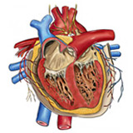
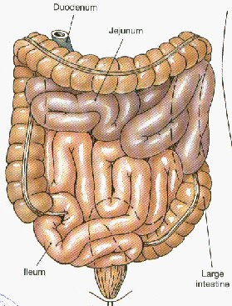
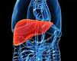
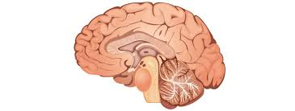
หน้าที่ของ.........
...………………………………………………………………………………………………………………………………………………………………………………………………………………………………………………………………………………………………………………………………………………………………………………………………………………….......

วิธีดูแล.........
...………………………………………………………………………………………………………………………………………………………………………………………………………………………………………………………………………………………………………………………………………………………………………………………………………………….......

ข้อเสนอแนะ.......................................................................................................................................
ลงชื่อ...................................................
ผู้ประเมิน
เกณฑ์การประเมิน
ตอบถูก ๖ ข้อ ได้ ๑๐ คะแนน ตอบถูก ๕ ข้อ ได้ ๙ คะแนน
ตอบถูก ๔ ข้อ ได้ ๘ คะแนน ตอบถูก ๓ ข้อ ได้ ๗ คะแนน
ตอบถูกต่ำกว่า ๓ ข้อ ต้องปรับปรุง

แบบประเมินพฤติกรรมการเข้าร่วมกิจกรรมกลุ่ม

แบบประเมินพฤติกรรม

คำชี้แจง ให้ทำเครื่องหมาย  ลงในช่องรายการสังเกตพฤติกรรมที่นักเรียนปฏิบัติ

ลำดับ | ชื่อ-สกุล | รายการประเมิน |  |  |  |  | รวม  คะแนน  เต็ม  ๑๐ คะแนน | ระดับคุณภาพ
ลำดับ | ชื่อ-สกุล | การมีส่วนร่วม  ๒ คะแนน | ความรับผิดชอบ  ๒ คะแนน | ความคิดริเริ่มสร้างสรรค์  ๒ คะแนน | งานเสร็จตรงเวลา  ๒ คะแนน | การนำเสนองาน  2 คะแนน | รวม  คะแนน  เต็ม  ๑๐ คะแนน | ระดับคุณภาพ

ลงชื่อ............................................ผู้ประเมิน
นักเรียน ครูผู้สอน
………/……../……….

เกณฑ์การประเมิน คะแนน ๙-๑๐ ระดับ ดีมาก
คะแนน ๗-๘ ระดับ ดี
คะแนน ๕-๖ ระดับ พอใช้
คะแนน ๐-๔ ระดับ ควรปรับปรุง

แบบสังเกตพฤติกรรมการเข้าร่วมกิจกรรม

คำชี้แจง ให้ทำเครื่องหมาย  ลงในช่องรายการสังเกตพฤติกรรมที่นักเรียนปฏิบัติ

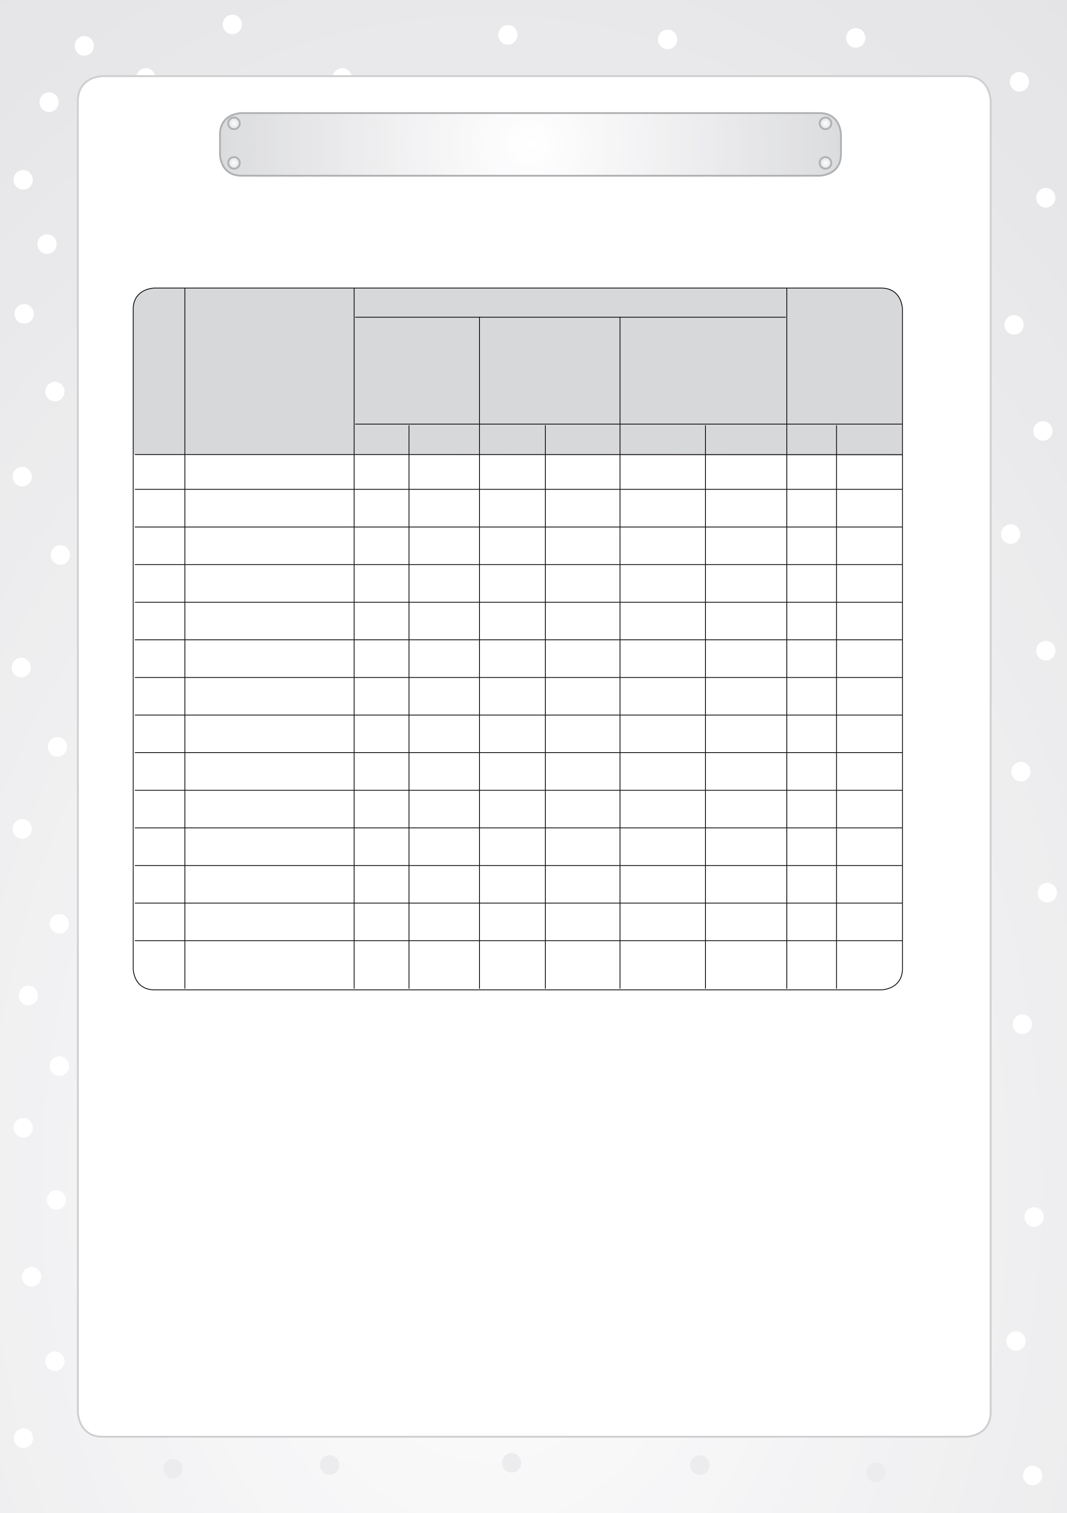
รายการ

ร่วมมือในการ
ทำกิจกรรม

ความตั้งใจในการเรียนและปฏิบัติกิจกรรม
ความกระตือรือร้นในการเรียนการเข้าร่วมกิจกรรม
สรุปผลการ
ประเมิน

เลขที่

ชื่อ-สกุล

ผ่าน

ไม่ผ่าน

ผ่าน

ไม่ผ่าน

ผ่าน

ไม่ผ่าน

ผ่าน

ไม่ผ่าน

เกณฑ์การประเมิน
ผ่านตั้งแต่ ๒ รายการ ถือว่า ผ่าน
ผ่าน ๑ รายการ ถือว่า ไม่ผ่าน

ลงชื่อ ....................................... ผู้ประเมิน
(.........................................)
............./............./...........

